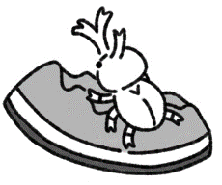
かなりやぐみだより 夏号
認定こども園 津田このみ学園
令和4年7月29日(金)
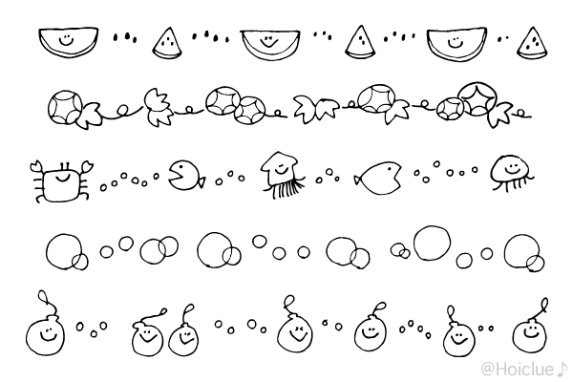
いつの間にか園庭でもセミの大合唱が聞こえてくるようになりました。子どもたちは虫捕り網を持ってセミを追いかけたり、気づかれないようにそーっと近づいて捕まえたりしています。「あそこにおるで！」「届かへんから台持ってこな！」と友達と声を掛け合いながらセミを捕る姿は、真夏の太陽よりも輝いています。

気持ちいい！水遊び！
子どもたちは晴れた日のシャワーやプールが大好きです。プールバックを持って登園してくるときの表情もキラキラしていて、「よっしゃー！今日プールや！」という声もたくさん聞こえてきます。最初は少し水がこわかった赤組さんも、年長児にやさしく手を引かれて遊ぶうちに心地よさを感じられるようになってきました。水遊びでは、シャワーや水鉄砲、水の掛け合いっこ、ワニさん歩き、みんなでつくる流れるプールなど水の感触を思う存分楽しむ時間にしています。夏ならではの遊びを、心と身体いっぱいに感じられる時間になればと思います。
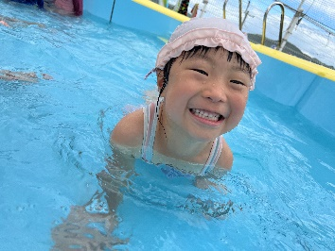
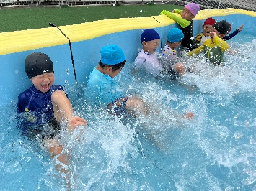
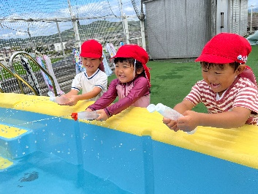

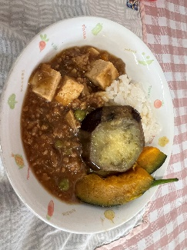
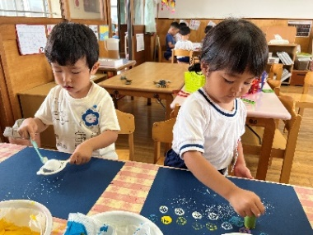
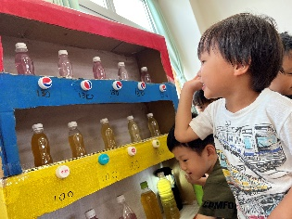
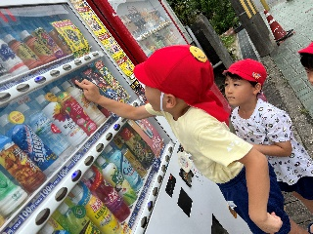
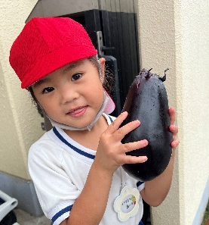
自動販売機
戸外遊びで作った色水ジュースを自動販売機で売ることになりました。自動販売機について「ボタンがある」「電気がついてる」「お金を入れるところがある」などとそれぞれが知っていることや、年長児が実際に自動販売機を見て気づいたことを出し合い、かなりや組オリジナルの自動販売機が完成しました。「オレンジジュース、ポチッ」と言いながらボタンを押すと、ガラガラとオレンジの色水のボトルが出てきます。「今日は何のジュースにしようかしら」とお客さんになりきったり、「ぶどうジュースはこれやんな」とお客さんの選んだジュースを用意したりして遊ぶ姿が見られます。

夏野菜ができたよ
年長児が一生懸命お世話をしてきた夏野菜が収穫の時期を迎えています。収穫を楽しみにしていただけあって、“やわらかドでかオクラ”という顔よりも大きなオクラやナスに、子どもたちも大喜びです。採れた野菜は給食室で調理してもらい、みんなで食べます。野菜が苦手な子どもも「年長さんのなすびやから頑張って食べれた！」「自分で育てたから食べてみる」と自ら進んで食べる姿も見られるようになりました。また、大きくなりすぎたオクラをスタンプにして、いつもとはひと味違う、夏らしい製作もできました。

